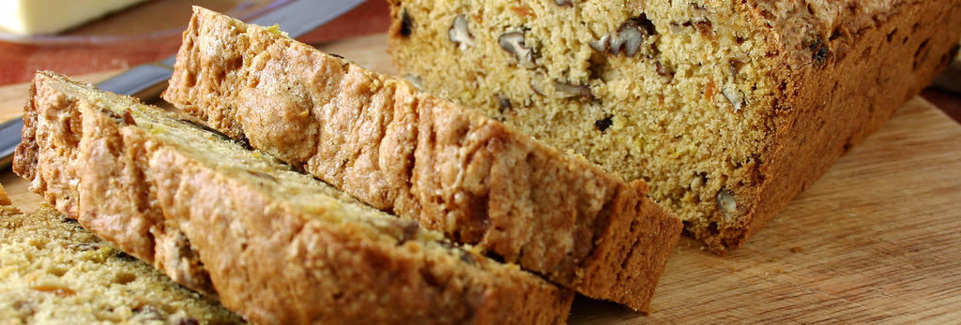
パン
パン（葡: pão）とは、小麦粉やライ麦粉などに水、酵母、塩などを加えて作った生地を発酵させた後に焼いた食品。日本語・朝鮮語・中国語での漢字表記は「麵麭」（繁体字: 麵包、簡体字: 面包）など。

パンとは
パンは、小麦粉やライ麦粉などに水・酵母（イースト）を加えてパン生地にし、それを焼いた食品を指す。発酵のための酵母と砂糖などの糖類をセットで加えることも一般的である。酵母を入れずに生地をつくるパンもあり、これを「無発酵パン」や「種なしパン」と言う。無発酵パンとしては、生地を薄くのばして焼くパンがあり、アフリカ・中東からインドまでの一帯でさかんに食べられている。
生地を発酵させるのは主として気泡を生じ膨張させるためであるが、時間をかけて酵母で気泡を生じさせる代わりにベーキングパウダーや重曹を加えることで簡便に気泡を生じさせるものもある。また、生地にレーズンやナッツなどを練り込むことや生地で別の食材を包む、生地の上に乗せて焼くものもある。変種として焼く代わりに蒸したものや揚げたものもある。

表記・語源
日本では、古くは「蒸餅」「麦餅」「麦麺」「焙菱餅」「麺包」とも表記したが現代日本語ではポルトガル語のパン（pão）に由来する「パン」という語を用い、片仮名表記するのが一般的である。フランス語（pain）やスペイン語（pan）でもパンと言い、イタリア語（pane）でパネという。これらはラテン語のパン、食料を意味する「panis：パニス」を語源とした単語である。台湾や韓国では日本統治時代の影響から台湾語、客家語でパン（音のみ）、韓国語で빵（パン）と呼ばれている。

原料

穀物粉
生地に用いられる穀物粉は、小麦粉、ライ麦粉、オオムギ粉、麦芽粉、トウモロコシ粉、エンバク粉、米粉などがある。これらのうち一般的なパン製造によく利用されるのは、小麦粉である。小麦粉には様々な種類があるが、パン作りに主に使用されるものは強力粉である。強力粉はグルテンを多く含むためよく膨らみ、ふっくらとしたパンができあがる。膨らませる必要があまりなくどっしりとしたフランスパンなどを作る際には、強力粉より1%ほどタンパク質の少ない準強力粉（フランス粉）が使用される。

イースト、水、塩
出芽酵母（イースト）は、小麦による発酵パンを作る際には必須の材料である。パン作りに使用される酵母は大きく分けて、工業生産された酵母と自家採捕した酵母（天然酵母）に分けられる。また、スコーンなどのようにベーキングパウダーや重曹などの膨張剤を使って膨らませるクイックブレッドと呼ばれる種類もある。パン生地の発酵過程においては環境中の常在（人為添加されていない）乳酸菌は食味を改善する重要な働きをしている。
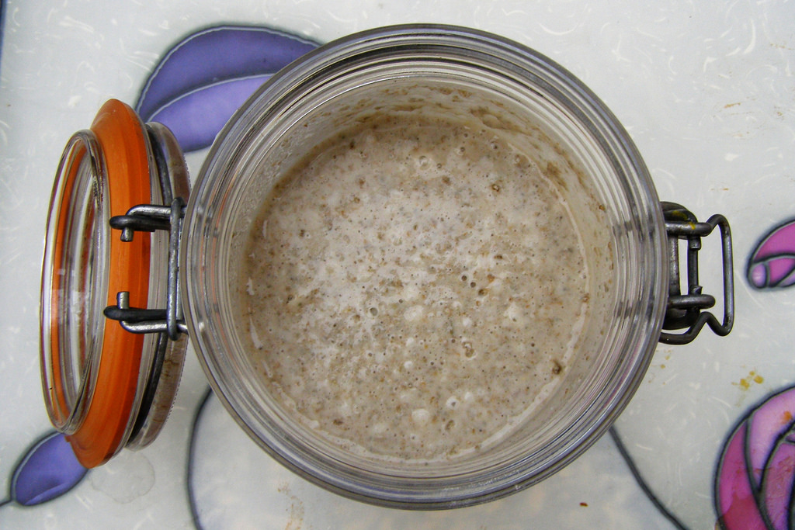図 1: 発酵の様子
上記の生地材料に必要に応じて各種材料を加えるが、これらのパンに共通で使用される材料は水と食塩である。この主材料4種（穀物粉、酵母、水、食塩）のみで作られたもの、またはほかの副材料の配合が少ないものは「リーン」なパンと呼ばれ、余計な雑味が少なく穀物本来の味が生かされるために主に食事用のパンとして食される。
水は、硬水より軟水が膨らみやすくパンに良いとされる。塩は味を整えるほか、酵母の活動を遅らせる、雑菌の活動を抑える、グルテンを強固にするなどの作用もある。

その他
このほかパン作りに必須ではないが、味や仕上がりに大きな影響を及ぼす副材料として砂糖、鶏卵、牛乳、バター、オリーブオイル、ラード、ショートニングなどが利用される。こうした副材料を多く配合したパンは「リッチ」なパンと呼ばれ、甘くふっくらと仕上げるため菓子パンなどに多く使用される。
生地以外にナッツ類、ドライフルーツ、ジャム、肉類、チーズ、生クリーム、豆類、野菜類、各種調味料などを用いる場合もある。これらは具として生地に詰めることやトッピングとして生地に乗せて使用される。

種類と製法
パンには大きく「膨らませるもの」と「膨らませないもの」に分けられる。膨らませないパンは「平焼きパン」「無発酵パン」「種無しパン」などと呼ばれ、中東からインドにかけての地域で盛んに食べられる。膨らませるものは「酵母を使って発酵させるもの」「種を使って発酵させるもの」「発酵させず膨張剤を使うもの」（クイックブレッド）の3種に分けられる。一般的によく食べられるものは、酵母を使って発酵させる小麦のパンである。

製法
パン生地の作り方は、材料全部を混ぜてこねる「直こね法」（ストレート法）が家庭で作成する主流である。これに対し材料の70%程度をこねて発酵させたものを中種とし、それに残りの材料を混ぜ込み作る「中種法」は柔らかな生地ができる上に調整がしやすく大量生産に向いているため大手製造業者の多くが採用している。ほかには「液種法」（水種法、ポーリッシュ法）や「老麺法」などの方法もある。

工程
小麦粉による発酵パン作りの工程は材料を混ぜ、こね上げて発酵させる。これを一次発酵と呼ぶ。中種法の場合はこのあとに残りの材料を混ぜ込みもう一度発酵させる。
一次発酵が終わると発酵したパン生地のガス（二酸化炭素）を抜き、状態をととのえた後でもう一度発酵させる（二次発酵）。二次発酵後、生地を切り分けて丸め、生地を寝かせて熟成させる。寝かせた生地を成形し、この過程で再び生地にたまったガスを抜いていく。
パンの形が整形できると、膨らませるためもう一度発酵させる。整形、発酵の工程が終わり膨らんだ生地を焼き上げ、パンが完成する。
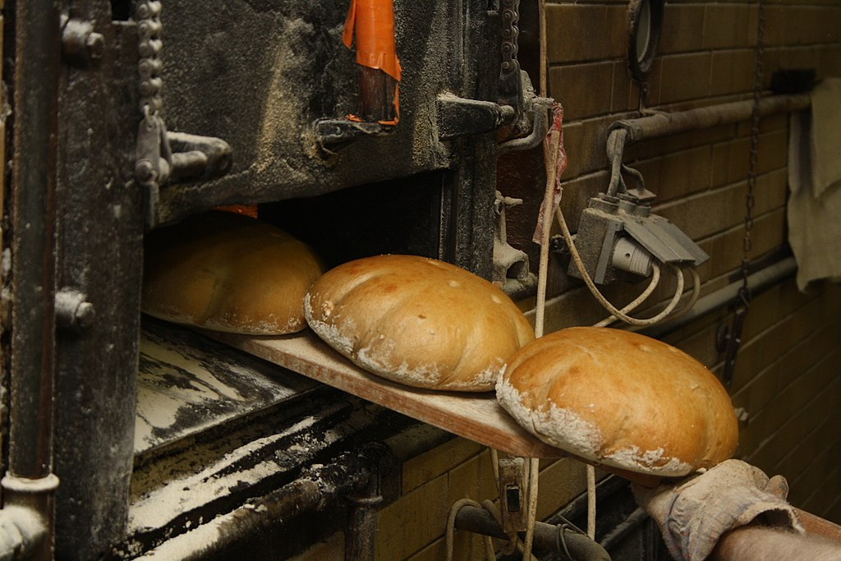図 2: パンの焼き上がり

